SANTOS FAUSTINO Y JOVITA DE BRESCIA  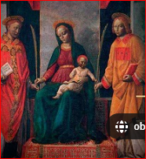 | DESAFÍO VIRTUAL - No. 028  15/02/2024  Prof. Oscar Lobo i Oconitrillo  oscargdolobo1951@gmail.com  Tels. 2236-2833 – 8549-1995

MENSAJE DE LOS OBISPOS DE COSTA RICA:
«Cuaresma: tiempo de oración y misericordia», mensaje de los Obispos de la CECOR.
14 de febrero de 2024


Queridos hermanos y hermanas:
Con el signo de la imposición de la ceniza iniciamos un año más la Cuaresma, el tiempo litúrgico durante el cual la Iglesia propone a los fieles el ejemplo de Cristo en su retiro al desierto.

Los mismos evangelistas indican el sentido salvífico de este acontecimiento. Jesús es el nuevo Adán que permaneció fiel allí donde el primero sucumbió a la tentación. Su triunfo sobre el Tentador es un anticipo de la victoria de la Pasión, suprema obediencia de su amor filial al Padre. (CIC, 539)
La Cuaresma nos presenta la oportunidad fundamental de peregrinar interiormente hacia Aquel que, venciendo el mal, se convierte en fuente de toda misericordia. Él mismo nos acompaña a través del desierto de nuestra pobreza espiritual y de nuestras muchas limitaciones humanas, perdonándonos y sosteniéndonos en el camino hacia la alegría intensa de la Pascua.

Contra la tentación del abatimiento y la tristeza por confiar vanamente en nuestras propias fuerzas, Dios nos anima y favorece. Nos recuerda que fuera de su amor no existe nada que satisfaga realmente el corazón humano.

La Cuaresma es un camino de incorporación a Cristo, que cada año lo preparamos en estos 40 días santos. Y esta incorporación al Misterio de Cristo, la liturgia lo expresa con la palabra “conversión”. Un cambio de nuestra vida de pecado y de maldad, a una vida de gracia, a una vida según el Espíritu.

Los medios que la Iglesia nos ofrece y nos pide, mismos que encontramos en el Evangelio, son el ayuno, la oración y la limosna (caridad), prácticas que nos preparan espiritualmente para celebrar la Pascua.

En relación al ayuno, debemos recordar que tiene sentido cuando aquello de lo cual nos privamos nos sirve para compartir con el prójimo. “Lo que cada uno sustrae a sus placeres, lo dé a favor de los débiles y de los pobres…”, decía san León Magno en un sermón cuaresmal.

Debemos tomar en cuenta que precisamente vivimos el Año de la Oración, como preparación para el Jubileo del 2025. Es este pues, un tiempo dedicado a redescubrir el gran valor y la absoluta necesidad de la oración en la vida personal, en la vida de la Iglesia y en el mundo.
En particular, recordamos el valor de prácticas devocionales tradicionales de este tiempo, como son el Santo Vía Crucis y los Siete Lunes, que junto al Santo Rosario han fortalecido a nuestro pueblo desde tiempos antiguos. Recordemos que orar es encontrarnos con el Dios cercano que nos escucha, entiende y ama.

Finalmente la limosna, más que un asistencialismo hacia los pobres, cuya práctica en muchos casos extremos es necesaria, está llamada a ir más allá, implicando el compromiso y defensa de su causa, contra las muchas injusticias de las cuales hoy son víctimas.

De igual modo, la limosna cuaresmal no es dar de lo que nos sobra, o de aquello que nos estorba, sino el desprendimiento de algo necesario, de algo propio. De lo contrario no hay conversión, ni reconocimiento de la dignidad intrínseca del hermano. Se trata de una misericordia compartida, en la que más que dar, nos damos nosotros mismos a los pobres y los que sufren, en la búsqueda de la transformación de nuestra sociedad egoísta y materialista, en una sociedad solidaria y fraternal.

De forma muy oportuna, nos recuerda el Papa Francisco en su mensaje para la Cuaresma de este año, es este el tiempo de actuar, y actuar también es detenernos para orar, para escuchar y acoger la Palabra de Dios y para, como el samaritano, atender al hermano herido.
“El amor a Dios y al prójimo es un único amor. No tener otros dioses es detenerse ante la presencia de Dios, en la carne del prójimo. Por eso la oración, la limosna y el ayuno no son tres ejercicios independientes, sino un único movimiento de apertura, de vaciamiento: fuera los ídolos que nos agobian, fuera los apegos que nos aprisionan. Entonces el corazón atrofiado y aislado se despertará”, nos anima el Santo Padre.

En sintonía con el espíritu sinodal que recorre la Iglesia, invitamos a vivir esta Cuaresma en comunidad, creciendo en comunión, creatividad y corresponsabilidad en la misión que hemos recibido por el bautismo.

En particular, será valioso que todos nos impliquemos de alguna forma en los espacios de reflexión, oración y acción que el Espíritu Santo suscite como fruto de la oración en este tiempo litúrgico.

Nos encomendamos a Nuestra Madre del cielo, la Santísima Virgen María, Nuestra Señora de los Ángeles, para que con su intercesión, seamos capaces de encontrar caminos para una verdadera conversión cuaresmal.

Dado en la sede de la Conferencia Episcopal de Costa Rica.
† Javier Román Arias,
Obispo de Limón, Presidente de la Conferencia Episcopal de Costa Rica.

† Mario Enrique Quirós Quirós,
Obispo de Cartago,
Vicepresidente de la Conferencia Episcopal de Costa Rica.

† Bartolomé Buigues Oller, TC
Obispo de Alajuela,
Secretario General de la Conferencia Episcopal de Costa Rica.

Mensaje de la Comisión Nacional de Cultura y Educación de la Conferencia Episcopal de Costa Rica (CONACE), con motivo del inicio del curso lectivo 2024

“Colocar a la persona en el centro de todo el proceso educativo”
El primer compromiso que propone el Papa Francisco en el Pacto Educativo Mundial, es el de colocar como centro de todo proceso educativo a la persona, entender esto, es aclarar cuál es el objeto de la educación en la verdadera formación de las nuevas generaciones.

Es por esto que al inicio del curso lectivo 2024, la CONACE, no puede dejar pasar esta maravillosa oportunidad para recordar a toda la sociedad costarricense, la importancia de los procesos educativos en la transformación de la persona y por ende de la misma sociedad.

Es cierto que estos tiempos que vivimos son tiempos difíciles, pero ¿qué época de la historia no los ha tenido? La verdad es que la queja y la desesperanza, no resuelve la realidad que enfrentamos, por esta razón, frente a este inicio del curso lectivo se nos presenta la oportunidad de afinar nuestra visión para reflexionar sobre expectativas, posibilidades y anhelos, de manera muy especial de la niñez y la juventud costarricense, pero también de cada una de las personas educadoras que con entusiasmo y valentía asumen de nuevo la tarea de formar y posibilitan así, la transformación de las nuevas generaciones.

Por lo anterior, queremos expresar nuestros pensamientos acerca de la importancia de contribuir decididamente a una formación integral de la persona, es decir, una educación que asuma todas las dimensiones de la persona y le lleve a descubrir su potencial, pero sobre todo su trascendencia, no solamente de frente a este momento histórico, sino a los momentos históricos que le deparará el porvenir. La persona debe recibir los insumos necesarios que le capaciten en el pensamiento crítico, para ver la crisis como una oportunidad y poder dar respuestas siempre esperanzadoras a las situaciones que necesariamente deberá enfrentar en su futuro.

Los procesos educativos de la niñez y la juventud no son solo responsabilidad de la estructura gubernamental, sino de todos, por esto será conveniente tener en cuenta algunos retos,
- Que la persona sea el centro de todo el proceso educativo, esto obliga a pensar en las formas de interacción que vamos a promover en la comunidad educativa y necesariamente comprende un proceso educativo en libertad y para la libertad, en la que cada persona sea atendida diligentemente para responderle a sus necesidades.
- El ejercicio de promover la fraternidad en los centros educativos, no puede ser dejada de lado, debe ser responsabilidad de toda autoridad en el centro educativo, de modo que se entienda que la convivencia fraterna, es decir, de los hermanos, no permite, el abuso, el temor, ni ningún tipo de discriminación.
- Ser parte de la solución y no del problema, esta es una decisión urgente en los procesos educativos, de manera que cada persona en el sistema educativo comprenda que generar soluciones, incentiva la creatividad despierta la inteligencia y vuelve a la persona más solidaria.
- Es necesario abrir espacios de diálogo con los padres y madres de familia, de modo que estos sean colaboradores cercanos con el personal docente, para encontrar acciones que permitan la transformación de los centros educativos, en verdaderos centros de aprendizajes para la vida y el modelo de la convivencia social.
- El ejercicio de la vivencia de los valores universales y los principios cristianos debe recordar a todo creyente que educar es un acto de amor, como lo ha señalado el Papa Francisco, y que este acto debe realizarse para la búsqueda de la verdad que promueva el respeto, la empatía, la equidad y la justicia.

Elevamos nuestra oración para que Dios que es amor, bendiga a la niñez y juventud de nuestra Patria, así como a cada persona educadora, para que gestemos una sociedad en convivencia fraterna para todas las personas.

+ Mario Quirós Quirós
Obispo de la Diócesis de Cartago
Vicepresidente de la Conferencia Episcopal de Costa Rica
Presidente de la Comisión Nacional de Cultura y Educación

El Vaticano, ante la ONU: educación, trabajo y apoyo a la familia
NUEVA YORK (NACIONES UNIDAS /AICA – 14/02/2024)
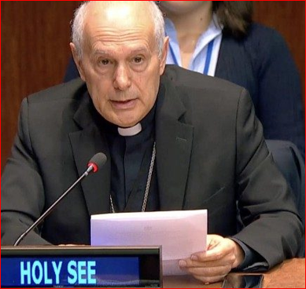
Al dirigirse a los participantes de la 62ª sesión de la Comisión de Desarrollo Social, el observador permanente de la Santa Sede reafirmó esos derechos, "cruciales para combatir la pobreza".

Los sistemas sólidos de protección social, incluidos aquellos que apoyan a la familia, la educación y el trabajo decente, son cruciales para combatir la pobreza y lograr el desarrollo humano integral, dijo el observador permanente de la Santa Sede ante las Naciones Unidas en Nueva York, el arzobispo Gabriele Caccia, al dirigirse, el lunes 12 de febrero, a los participantes de la 62ª sesión de la Comisión de Desarrollo Social de las Naciones Unidas, convocada para discutir políticas sociales en función de acelerar el progreso en la implementación de la Agenda 2030, en función de lograr el objetivo general de erradicar la pobreza.

Garantizar la educación para todos
Recordando que la pobreza puede ser erradicada “abordando en primer lugar sus causas profundas”, el Observador del Vaticano destacó el papel desempeñado por la educación como “vehículo primario del desarrollo humano integral”, que conduce a mayores oportunidades y mejores resultados para todos.

Por lo tanto, reafirmó la necesidad de implementar medidas para garantizar el acceso a la educación de las familias pobres, “para que todos los niños, incluidos los más pobres, sean instruidos y puedan desarrollar su potencial de acuerdo con su dignidad inherente”.
También destacó que se debe brindar a los adultos oportunidades para continuar su educación, incluyéndose el reciclaje profesional para aquellos que pierden su empleo.

Acceso a un trabajo digno y a una remuneración justa
Monseñor Caccia mencionó además otra condición esencial para el desarrollo: el acceso a un trabajo decente, con una remuneración justa para todos, y subrayó así la importancia de políticas laborales que “promuevan condiciones de justicia en el lugar de trabajo y en la economía, reflejando al mismo tiempo que el trabajo es una expresión de la persona humana, no los fines para los que están hechas las personas”.

“El trabajo debe ser accesible para todos, realizarse en condiciones decentes y seguras, y debe ser remunerado a un nivel que permita a los trabajadores mantener y disfrutar de la vida familiar y del ocio”.

La familia merece protección y apoyo
Finalmente, el representante vaticano pidió que se preste más atención a la familia como actor crucial en el desarrollo social, merecedor de protección y apoyo de la sociedad y del Estado. A este respecto, reiteró la preocupación de la Santa Sede por su cada vez menor reconocimiento en los debates internacionales: “La familia es cada vez más minimizada o incluso denigrada en los foros internacionales”, lamentó.

Recordando que, “para muchas personas en todo el mundo, la familia no es sólo la primera sino también la única forma de protección social, el arzobispo Caccia insistió en que las políticas sociales deben apoyar a esta unidad fundamental de la sociedad “en su papel esencial para lograr la justicia social y la prosperidad social”.

“La familia es una 'escuela de humanidad más profunda' y, como subraya el Papa Francisco, 'el primer lugar donde se viven y transmiten los valores del amor y la fraternidad, la unión y el compartir, la preocupación y el cuidado por los demás'”, concluyó el observador permanente.+

Liberan a 2 sacerdotes misioneros secuestrados en Nigeria

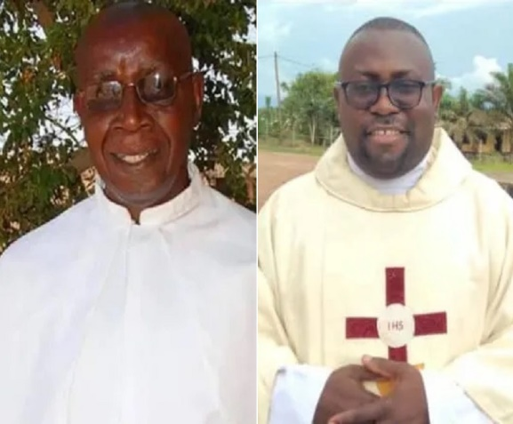
(ACIPRENSA – MADRID – 14/02/2024)… Dos sacerdotes misioneros de la Congregación de los Misioneros Hijos del Inmaculado Corazón de María (Claretianos), quienes habían sido secuestrados en Nigeria a principios de este mes, han sido finalmente liberados y trasladados a un hospital para recibir atención médica.

El P. Kenneth Kanwa y el P. Jude Nwachukwu fueron raptados el 1 de febrero de la rectoría de la parroquia St. Vincent de Paul Fier en la Diócesis de Pankshin, en el estado nigeriano de Plateau.

En una entrevista con el medio local Channels TV, el P. Polycarp Lubo, presidente de la Asociación Cristiana de Nigeria (CAN, por sus siglas en inglés) en Plateau, confirmó la liberación e informó que ambos fueron liberados “en las primeras horas” del jueves 8 de febrero.
Aunque no pudo revelar “si se pagó un rescate para asegurar la liberación de los sacerdotes”, el presbítero informó que “habían sido llevados al hospital para exámenes médicos”.

Alfred Alabo, el responsable de relaciones públicas del Comando de Seguridad del Estado de Plateau, también confirmó la liberación.

“Ningún sospechoso está bajo custodia policial aún, ya que aquellos arrestados por los vigilantes locales, nunca fueron entregados a la policía”, informó.

El P. Dominic Ukpong, secretario provincial de los Claretianos, denunció el secuestro de sus dos sacerdotes en un comunicado el 2 de febrero, pidiendo “oraciones en este momento difícil por su seguridad y su rápida liberación del cautiverio”.

Nigeria ha estado enfrentando una ola de violencia perpetrada por pandillas, cuyos miembros realizan ataques indiscriminados, secuestros con rescate y, en algunos casos, asesinatos. Desde 2009, la insurgencia de Boko Haram, un grupo que busca convertir la nación más poblada de África en un estado islámico, ha representado un gran desafío para el país.
Traducido y adaptado por el equipo de ACI Prensa. Publicado originalmente en ACI África.

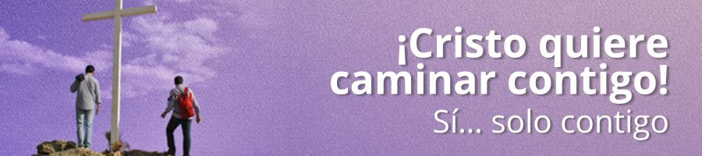

Detener la "carnicería"
Las palabras del Cardenal Parolin sobre los 30.000 muertos en Gaza
Andrea Tornielli – 15/02/2024 – Editorial

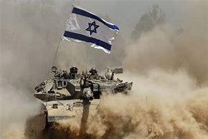
El cardenal secretario de Estado Pietro Parolin, inmediatamente después de la masacre perpetrada por los terroristas de Hamás el 7 de octubre de 2023 contra pacíficas familias israelíes, había definido "inhumano" ese ataque. Había indicado como prioritaria la liberación de los rehenes, hablando también del derecho a la defensa de Israel e indicando el necesario parámetro de la proporcionalidad. El martes 13 de febrero, al término de su encuentro con las autoridades italianas, con motivo de la reunión anual para celebrar los Pactos de Letrán, Parolin dialogando con los periodistas usó palabras inequívocas sobre lo que está ocurriendo en Gaza. Reiteró la "condena neta y sin reservas de todo tipo de antisemitismo", pero al mismo tiempo reiteró su "petición de que el derecho a la defensa de Israel que ha sido invocado para justificar esta operación sea proporcionado y ciertamente con 30.000 muertos no lo es". El cardenal añadió:

"Creo que todos estamos indignados por lo que está sucediendo, por esta carnicería, pero debemos tener el valor de seguir adelante y de no perder la esperanza". Una invitación a no dejarse llevar por el desánimo, por la presunta inevitabilidad de una espiral de violencia que nunca puede ser un presagio de paz, sino que desgraciadamente corre el riesgo de generar nuevos odios.

Entrevistada por Il Fatto quotidiano, también la escritora y poeta Edith Bruck - que en la primavera de 1944, a la edad de trece años, fue capturada en el gueto húngaro de Sátoraljaújhely y deportada a Auschwitz - expresó posiciones similares. Dirigió críticas severas contra el actual Primer Ministro israelí, afirmando que "ha perjudicado a los judíos de la diáspora porque ha reavivado el antisemitismo que nunca ha desaparecido y que ahora ha aumentado". Bruck añadió su convicción de que nunca se eliminará a los terroristas con esta política.

Aquellas del cardenal y de la poetisa judía son palabras dictadas por una visión realista del drama en curso. Para la Santa Sede, la elección de campo es siempre por las víctimas. Y, por tanto, por los israelíes masacrados en los kibutzim cuando se disponían a celebrar el día de Simchat Torá, por los rehenes arrancados a sus familias, como por los civiles inocentes - un tercio de los cuales son niños - asesinados por los bombardeos en Gaza. Nadie puede definir lo que está ocurriendo en la Franja como un "daño colateral" de la lucha al terrorismo. El derecho a la defensa, el derecho de Israel de llevar ante la justicia a los responsables de la masacre de octubre, no puede justificar esta carnicería.

En el Ángelus del pasado 17 de diciembre, tras el asesinato de dos mujeres cristianas refugiadas en la parroquia de Gaza, el Papa Francisco había dicho: «Civiles indefensos son objeto de bombardeos y disparos... Alguien dice: “Es el terrorismo, es la guerra”. Sí, es la guerra, es el terrorismo. Por eso la Escritura afirma que “Dios elimina la guerra hasta los extremos del mundo; rompe el arco, quiebra la lanza” (cf. Sal 46,9). Roguemos al Señor por la paz». Al comienzo de la Cuaresma, mientras continúa el macabro recuento de víctimas inocentes, esta llamada se hace aún más insistente, para invocar el cese de las armas antes de que sea demasiado tarde para nuestro mundo al borde del abismo.

